**

Департамент образования города Москвы

• • •

**Московский государственный технический университет**

**имени Н.Э. Баумана**

**Лабораторная работа №4**

Выполнил:

студент **4**-го курса, гр. **ИУ2-71**

**Маркелов Никита**

**Москва**

**МГТУ им. Н.Э. Баумана**

**2016**

**ИССЛЕДОВАНИЕ ЦИФРОВЫХ НАБЛЮДАТЕЛЕЙ СОСТОЯНИЯ**

Цель работы: Исследовать возможности оценки состояния объекта  
управления с помощью цифровых наблюдателей состояния.

**Вариант 5**

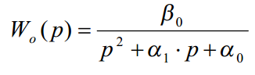

β0=3

α1=1

α0=0.5

λ1=0.1+j0.1

λ2=0.1-j0.1

λ3=0.0

Где λ – желаемые корни

$$W_{0}\left(p\right)=\frac{3}{p^{2}+p+0.5}$$

Шаг дискретизации T=0.2

1. Найдем дискретную передаточную функцию с использованием z-преобразований. Используем формулу: $W_{z}=\frac{Z-1}{Z}*Z\left\{\frac{W_{0}\left(P\right)}{P}\right\};$

$$\frac{W}{p}= \frac{3}{{p(p}^{2}+p+0.5)}$$

Для этого разбиваем на простейшие дроби и по таблице 1 запишем соответствующие z-преобразования для каждой  
дроби и их сумму умножим на $\frac{z-1}{z}$

Тогда получим следующий вид дискретной передаточной  
функции с фиксатором нулевого порядка:

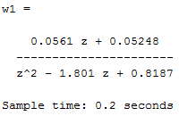

2. Делаем синтез наблюдателя

Для объекта второго порядка звено коррекции цифрового наблюдателя  
имеет вид:.

$$L(z)=\frac{l_{1}*z+l_{0}}{z+α_{0}}$$

Тогда характеристическое уравнение замкнутой системы в соответствии с рисунком запишется в виде:



$$\left(z^{2}-1.801*z+0.8187\right)*\left(z+α_{0}\right)+\left(l_{1}*z+l_{0}\right)*\left(0.0561*z+0.05248\right)=0$$

Подставим в выражения значения и с помощью команды collect соберем коэффициенты при переменных z:

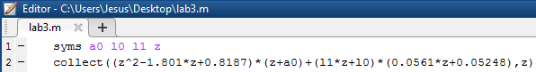



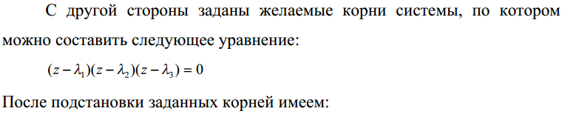

(z-0.1+0.1j)*(z-0.1-0.1j)*z=0

Приравняв выражения и используя комманд collect получим:

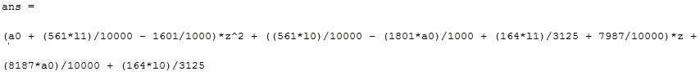

Упростим выражение:

$$\left(α_{0}+0.0561*l_{1}-1.601\right)*z^{2}+\left({0.0561*l}_{0}-{1.801*α}_{0}+{0.05248*l}_{1}+0.7987\right)*z+0.8187*α_{0}+0.05248*l_{0}=0$$

По коэффициентам перед переменной z запишем систему уравнений:

$$\left\{\begin{aligned}α_{0}+0.0561*l_{1}-1.601=0 \\ {0.0561*l}_{0}-{1.801*α}_{0}+{0.05248*l}_{1}+0.7987=0 \\ 0.8187*α_{0}+0.05248*l_{0}=0\end{aligned}\right.$$

Решая данную систему, имеем следующие значения искомых  
коэффициентов: *α*1 = 0.636 *l*0 = -9.92 *l1*= 17.2045

Тогда наблюдатель запишется следующим образом:

$$L(z)=\frac{17.2045*z-9.92}{z+0.636}$$

Структурная схема системы без наблюдателя и с наблюдателем:

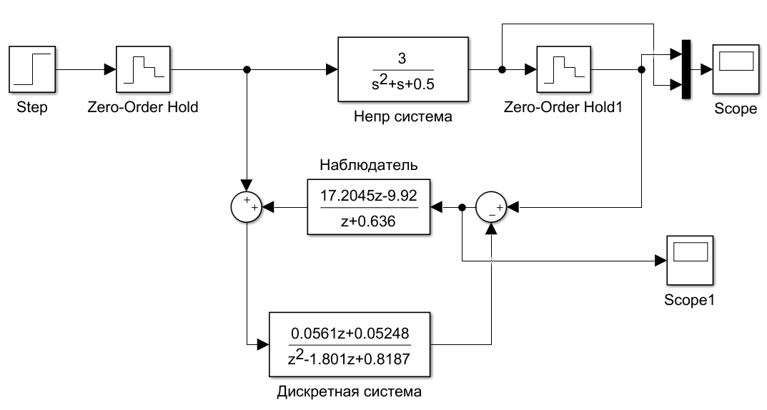

Как видно из рисунка график для дискретной и непрерывной системы совпадают

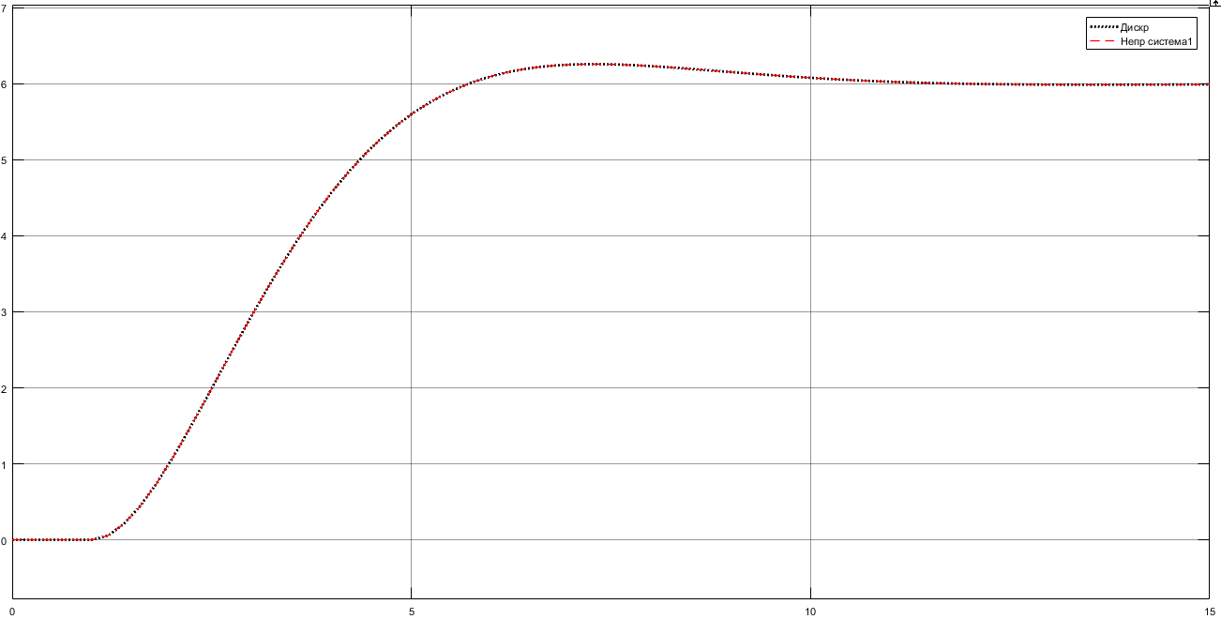

График ошибки:

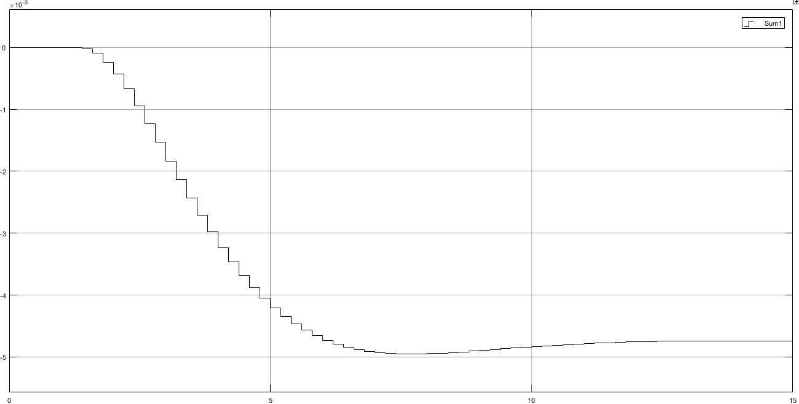

Система с наблюдателем:  
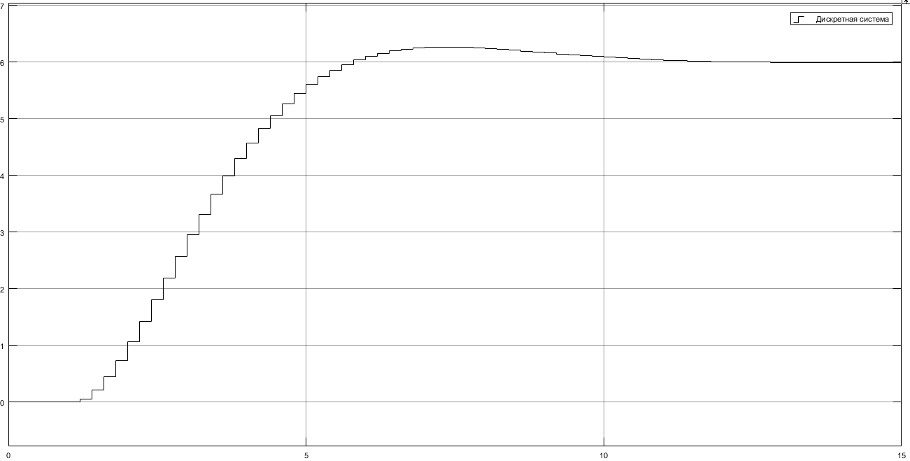

Вывод: Благодаря синтезу наблюдателя можно получить дискретную систему очень похожую по своим характеристикам на исходную, что сделать очень трудно получить в реальных условиях.